FICHE PEDAGOGIQUE

Durée : 2 H Matière : Physique chimie
Professeur : REZZAKI Anas Module : La matière
Etablissement ; Collège Assia Wadie Niveau scolaire : 1er année collège
CHAPITRE 1: L’EAU

Références | Outils didactiques | Objectifs général | Compétences attendues |  | Pré -requis
- Note 120  - Programmes et orientations éducatifs pour la physique et la chimie au cycle collégial  - Guide du professeur | - Ordinateur  - Manuel scolaire  - projecteur | - Connaitre les  Réservoirs naturels de l’eau.  - Connaitre les  trois états physiques de l’eau  - Savoir les étapes  du cycle de l’eau.  - Connaître  l'importance de l'eau et les différents domaines de son utilisation.  - Déterminer les  sources de l’eau |  | - Posséder les bases de l'observation scientifique.  - Ala fin de la première étape de l’enseignement secondaire collégial, en s’appuyant sur des attributions écrites et ∕ ou illustrées, l’apprenant doit être capable de résoudre une situation – problème concernant la matière, en intégrant ses Pré -requis liés au cycle de l’eau, aux propriétés physiques des trois états de la matière et ses changements d’états, à la masse, au volume et à la masse volumique | - Cycle de l’eau et certains domaines de son utilisation  - Etats physiques de l’eau  - Les propriétés de chaque état  - Importance de la conservation de l’eau

SITUATION PROBLEME :

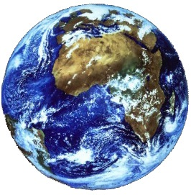
La planète bleue ainsi appelle-t-on la terre car, vue depuis l’espace, l’eau des mers et des océans qui la recouvrent aux trois quarts apparaît bleue.
Mais est-ce que là qu’est toute l’eau de la terre ?
Comment se produit la Pluie ? Et où va l’eau de cette Pluie ?

ACTIVITE DE L’APPRENENT | ACTIVITE DE L’ENSEINGEMENT | LES ETAPES
Repend aux questions  (Voir cour power point exercice 1)  ************  - Lit et comprend la situation  - Formule des hypothèses  *********  - L'apprenant répond aux questions en donnant des réponses différentes  - Connaitre la raison du surnom du terre et les pourcentages de l’eau dans la terre (salle et douce) et aussi son pourcentage dans le corps humain.  **********  - L'apprenant répond à la question en donnant des réponses différentes  - Connaitre les différents états de l’eau  ****************  - L'apprenant répond à la question en donnant des réponses différentes  - Connaitre les différentes sources de l’eau  **********  **********  - L'apprenant répond aux questions en donnant des réponses différentes  - Connaitre les différentes étapes du cycle de l’eau ainsi que les changements d’état relier a se cycle et son importance  **************  *************  - L'apprenant répond aux questions en donnant des réponses différentes  - Connaitre les différents domaines dont on utilise l’eau dont viens son importance, c’est pourquoi en dois le préserver. | Pose les questions suivantes  (Voir cour power point exercice 1)  ***********  Le professeur pose la situation problème en-haut  - Demande aux apprenants de répondre aux questions de la situation-problème  - Ecrit les hypothèses proposées par les apprenants  - Garde les hypothèses convenues pour vérifier pendant du cours  *********  Pose les questions suivantes :  - Pourquoi appelle-t-on la terre la planète bleue ?  - Ou se trouve la plupart de l’eau ? et comment est-il ?  - D’où vient l’eau de la sueur ?  Active et stimule l'apprenant et rapprochez-les de leur environnement  **********  Pose la question suivante :  - Sous combien de formes trouve – t- on l’eau dans la cuisine ?  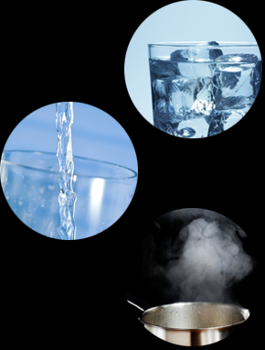  Active et stimule l'apprenant et rapprochez-les de leur environnement  **************  Pose la question suivante :  - Ou se trouve l’eau sur terre ?  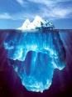  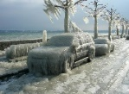  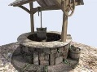  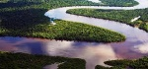  **********  EVALUATION : EXERCICE 2  (Voir cour power point)  **********  Pose les questions suivantes :  - Comment se forme les nuages ?  - D’où vient l’eau de la pluie ? Et où va –t - elle ?  Active et stimule l'apprenant et rapprochez-les de leur environnement  Montre une vidéo sur les étapes du cycle de l’eau  *********  EVALUATION : EXERCICE 3  (Voir cour power point)  ************  Pose la question suivante :  - Quelles sont les domaines d’utilisation de l’eau ?  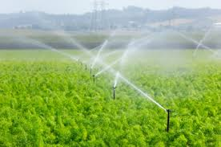  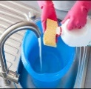  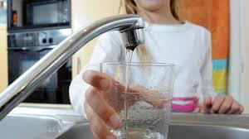  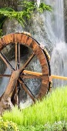  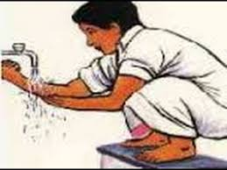  Active et stimule l'apprenant et rapprochez-les de leur environnement | EXERCICE DIAGNOSTIQUE  SITUATION PROBLEME  I – l’EAU DANS L’ENVIRENNEMENT  1. L’EAU ENTOURE DE NOUS  2. LES TROIS ETATS DE L’EAU  - CYCLE DE L’EAU  1. LES SOURCES D’EAU  2. LE CYCLE DE L’EAU  - UTILISATION DE L’EAU

